АДМИНИСТРАЦИЯ

МОЖАЙСКОГО СЕЛЬСКОГО ПОСЕЛЕНИЯ

КАШИРСКОГО МУНИЦИПАЛЬНОГО РАЙОНА ВОРОНЕЖСКОЙ ОБЛАСТИ

ПОСТАНОВЛЕНИЕ

от «06» июня 2024 г. № 50 с. Можайское

Об определении мест для выгула домашних животных, а также выпаса крупного, мелкого рогатого скота, домашней птицы и лошадей на территории Можайского сельского поселения Каширского муниципального района Воронежской области

В целях регулирования вопросов в сфере благоустройства на территории Можайского сельского поселения Каширского муниципального района Воронежской области в части содержания домашних животных и повышения комфортности условий проживания граждан, в соответствии с Федеральным законом от 27.12.2018 № 498-ФЗ «Об ответственном обращении с животными и о внесении изменений в отдельные законодательные акты Российской Федерации», Федеральным законом от 06.10.2003 № 131-ФЗ «Об общих принципах организации местного самоуправления в Российской Федерации», администрация Можайского сельского поселения Каширского муниципального района Воронежской области

постановляет:

1. Определить мета для выгула домашних животных, а также выпаса крупного, мелкого рогатого скота, домашней птицы и лошадей на территории Можайского сельского поселения Каширского муниципального района Воронежской области:

- территории личных подсобных хозяйств на земельных участках, находящихся в собственности или пользовании владельца данных категорий животных на огороженной территории, либо на привязи под надзором собственника животных;

- земельные участки сельскохозяйственного назначения, переданные в аренду, постоянное (бессрочное) пользование для выпаса скота;

- территории за пределами жилой застройки, общественных мест населенных пунктов:

с. Можайское в части кадастрового квартала 36:13:2100007;

п. Степной в части кадастрового квартала 36:13:2500001;

п. им. Ильича в части кадастрового квартала 36:13:2200001;

Согласно схемам (Приложение №1).

2. Выгул домашних животных, а также выпас крупного, мелкого рогатого скота, домашней птицы и лошадей на территории Можайского сельского поселения Каширского муниципального района Воронежской области должен осуществляться при условии обязательного обеспечения безопасности граждан, животных, сохранности имущества физических лиц и юридических лиц.

3. Выгул домашних животных запрещается:

- на детских и спортивных площадках;

- на территории парков, скверов, пляжах, площадях и других мест массового отдыха;

- на территории детских, образовательных и лечебных учреждений;

- на территориях, прилегающих к объектам культуры и искусства;

- в организациях общественного питания, магазинах, кроме специализированных объектов для совместного посещения с животными.

Действие настоящего пункта не распространяется на собак-поводырей.

4. Владельцам животных при выгуле домашних животных, а также выпасе крупного, мелкого рогатого скота, домашней птицы и лошадей необходимо соблюдать следующие требования:

- исключать возможность свободного, неконтролируемого передвижения животных при пересечении проезжей части автомобильной дороги, на детских и спортивных площадках;

- обеспечивать уборку продуктов жизнедеятельности животного в местах и на территориях общего пользования;

- не допускать выгул и выпас животных вне мест, не вошедших в пункт 1 настоящего постановления.

5. Выгул потенциально опасной собаки без намордника и поводка независимо от места выгула запрещается, за исключением случаев, если потенциально опасная собака находится на огороженной территории, принадлежащей владельцу потенциально опасной собаки на праве собственности или ином законном основании. О наличии этой собаки должна быть сделана предупреждающая надпись при входе на данную территорию.

Перечень потенциально опасных собак утверждается Правительством Российской Федерации.

6. Постановление администрации Можайского сельского поселения от 31.01.2020 г. № 7 «Об определении мест для выгула домашних животных на территории Можайского сельского поселения Каширского муниципального района» признать утратившим силу.

7. Настоящее постановление опубликовать в официальном периодическом печатном средстве массовой информации органов местного самоуправления Можайского сельского поселения Каширского муниципального района Воронежской области «Вестник муниципальных правовых актов Можайского сельского поселения Каширского муниципального района Воронежской области» и разместить на официальном сайте администрации Можайского сельского поселения Каширского муниципального района Воронежской области в сети «Интернет».

8. Контроль за исполнением настоящего постановления оставляю за собой.

|  |  |
| --- | --- |
| Глава администрации  Можайского сельского поселения | Р.Н. Шажко |

Приложение № 1

к постановлению администрация Можайского сельского № ____ от «___»________20__ г.

Пользовательское графическое построение

С

Ю

Воронежская область, Каширский район,

Можайское сельское поселение.

часть кадастрового квартала 36:13:2100007

Сельскохозяйственные угодья в составе земель

сельскохозяйственного назначения.

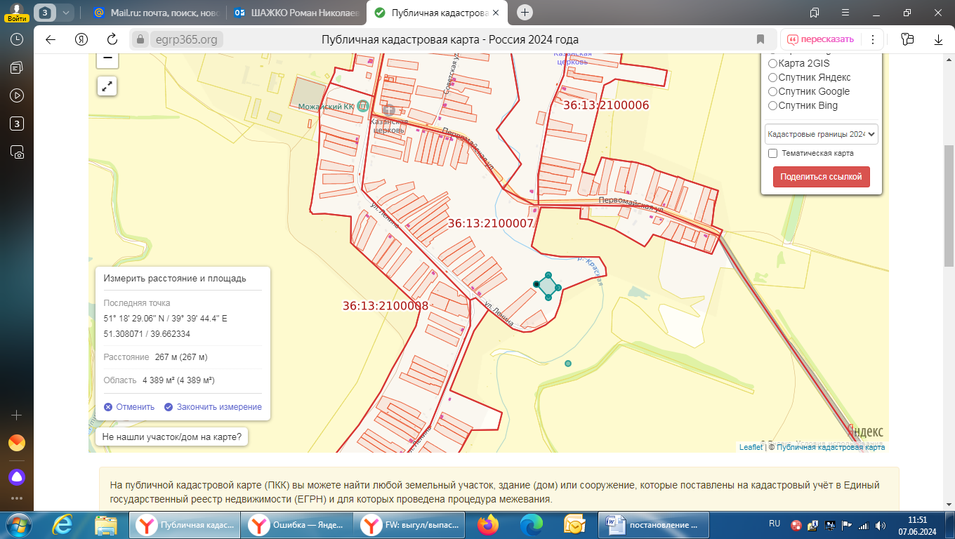

Пользовательское графическое построение

Воронежская область, Каширский район,

Можайское сельское поселение.

часть кадастрового квартала 36:13:2500001

Сельскохозяйственные угодья в составе земель

сельскохозяйственного назначения.

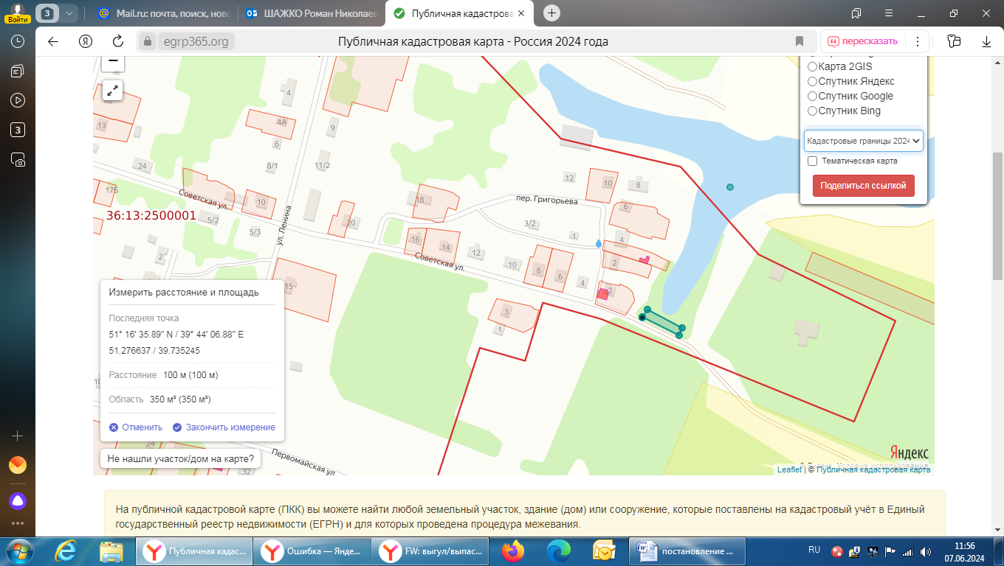

Пользовательское графическое построение

Воронежская область, Каширский район,

Можайское сельское поселение.

часть кадастрового квартала 36:13:2200001

Сельскохозяйственные угодья в составе земель

сельскохозяйственного назначения.

